“Гаилә һәм мәктәп” журналы
«Челтәр компаниясе” ААҖ (ОАО “Сетевая компания”)

“Республикамда куркынычсыз электр” бәйгесе
“Татарстан утлары тарихы” номинациясендә

“Зөя суы буйларында гөлбакча син Апасым!”

Эшләде
Апас районы Морзалар урта гомуми белем бирү мәктәбенең
10 сыйныф укучысы Гыйльманов Раиль
Җитәкчесе
информатика һәм технология укытучысы
Гыйльманов Румиль Рәшит улы

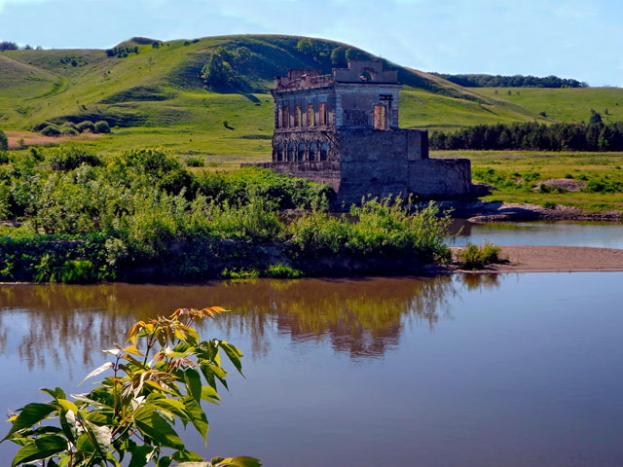
Без, үсеп килүче яшь буын, бүгенге тормышны интернеттан, кәрәзле телефоннардан, гомумән электр утыннан башка күз алдына да китерә алмыйбыз. Ә бит тарихка күз салсак, әле узган гасырның 50 елларында да күп кенә авылларда электр уты турында хыялланганнар гына. Кемнәр соң алар беренче “пионерлар”? Безнең төбәгебезгә нинди шәхесләр яктылык нурлары таратканнар? Бу минем өчен бик кызыклы тоелды, чөнки мин тарих белән бик кызыксынам; физика, информатика фәннәре миңа якын һәм киләчәк язмышымны мин энергетика белән бәйләргә уйлап торам (Казан Дәүләт Энергетика Университетына укырга керергә исәп). Эзләнүемне дәү әтием, авылыбызның “Кулибины”, алтын куллы остасы, “йөремсәк тарихы” Рәшит Гыйльмановтан шул чорлар турында сорашудан башладым. “Дәүләки авылында МТС урнашканга күрә, безнең халык тирә-юнь авылларга караганда иртәрәк электр утының рәхәтен күрә башлады,- дип сөйли ул.- МТСта 1950 елларда ук дизель электр генераторы куйдылар. Төп урам халкына, һәр өйгә берәр лампочка куеп чыктылар. Төнге 11 гә кадәр лампочкалар яна иде. Бу вакытта мин буй җитеп килүче яшүсмер малай идем. Дәвеш ГЭСы төзелә башлаганда миңа 13 яшь булган. Ә инде төзелеп бетеп, аннан “зур” ут килгәнен тагын да яхшырак хәтерлим, чөнки мин Армия сафларына китәр алдыннан гына авылыбыз урамнарына җир казып яңа электр баганалары утыртып, аларга чыбыклар тартып йөрдек”.
“Салих Сәйдәшевнең “Без кабызган утлар сүнмәс алар” дигән сүзләр белән башланып китүче җырын белмәгән кеше сирәктер. Җыр Кәрим Тинчуринның “Кандыр буе” пьесасыннан, ә пьесада Кандыр елгасында ГЭС төзелү, гади бер татар авылының зур могҗизага таруы- электр уты балкышына күмелүе тасвирлана. Пьеса нигезен тәшкил итүче ГЭС төзү вакыйгасы чынбарлыктан, тормыштан алынган: шул чорда, 30-50 елларда илебез киңлекләрендәге вак елгаларда әллә никадәрле нәни ГЭСлар пәйда була”,- дип яза Азат Сункишев “Йолдыз” газетасының 13.01.2001 елгы санында.
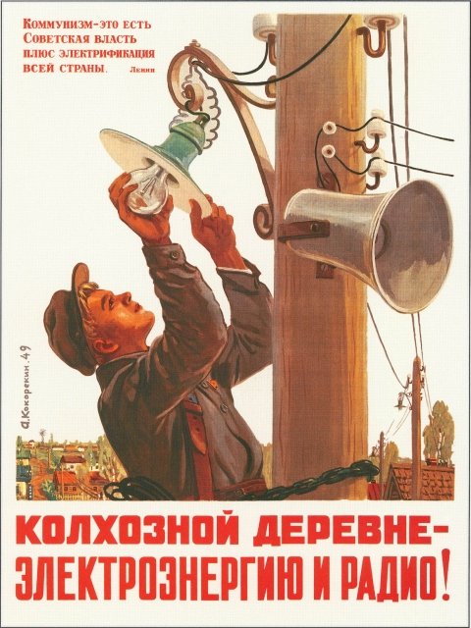
Безнең Тау ягында мондый ГЭСлар Зөя, Гөбенә, Бола елгаларындабарлыкка килә. Дәвеш ГЭСы араларында иң эресе, иң куәтлесе була.
Дәвеш ГЭСына чаклы безнең Апас- Кайбыч якларында су көчен электр энергиясенә әйләндереп карау омтылышы булганмы? Бу сорауга анык кына кистереп әйтү мөмкин түгел, әмма шулай да, кайбер фактларга таянып, “беркадәр дәрәҗәдә булган, ахыры” дип фараз кылырга була. “Красная Татария” үзенең 1942 елгы 275 санында болай дип яза: “Кайбыч радиоузелы аккумуляторларын кору өчен ай саен 100 литр бензин таләп ителә иде. Кыйммәтле ягулыкны экономияләү һәм узелның тоткарлыксыз эшләвен тәэмин итү максатында техник Клишев һәм механик Тутаев турбина монтажладылар һәм аны Бәрле елгасына урнаштырдылар. Хәзер аккумуляторларны кору турбина ярдәмендә башкарыла”. Ә инде соңрак Чирү авылы кешеләренең Боладагы су тегермәненә генератор урнаштырып, су көчен электр энергиясенә әйләндереп көн иткәннәр.
Дәвеш ГЭСы табигатьнең ямьле, атаклы “Кыз тавы” итәгендә, Зөя елгасында 1951 елда төзелә башлый. Бу ГЭС безнең якларда Зөядә калкып чыгарга тиеш булган 3 ГЭСның берсе. Икенче ГЭС Кыятныкы (Буа районы), Дәвешнеке белән бервакытта төзелә башлый һәм сафка баса. Проекттагы егәрлеге 500 кВт булган иң эре ГЭС Шонгаты авылы янында калкып чыгарга тиеш булган, әмма зур электр килеп җитү перспективасы ачылгач аны төзүнең хаҗәте калмый.
Дәвеш ГЭСы 6 ел буе төзелә. Төзү материаллары ташу, җир эшләре электр утын шушы ГЭСтан алачак 17 авыл халкы көче белән башкарыла. Җир эшләрендә көн саен 300 гә якын атлы эшче эшли. Һәрбер җигүле атлыга көненә 3 тонна таш ташу нормасы куела. Моның өчен аларга 700 г ипи яисә 1,5 кг бодай бирә торган булалар. Калган төзелештә эшләүчеләр гади эш кораллары: көрәкләр, кәйләләр, тачкалар, вагонеткалар белән эшлиләр. Авылларыбызда шул төзелештә тир түгеп эшләгән кешеләрне бүген дә очратырга була әле. Әнә Апас авылы ветераны Фәрит ага Юнысов Кильдураз станциясенә килеп торучы вагоннардан машина белән таш ташыган.
ГЭС төзелеше белән тәҗрибәле Мәскәү белгечләре идарә итәләр. ГЭСның турбиналарын Харьков заводыннан, ә электр щитларын һәм идарә пультларын Мәскәү, Ленинград, Магнитогорскидан алып кайталар.
“ГЭС Октябрь революциясенең 40 еллыгы бәйрәм ителгән көннәрдә, 1957 елның 5 ноябрендә ачылды,- дип сөйли Дәвеш авылы аксакалы,, элеккеге ГЭС начальнигы Таһир абый Сафин. ГЭСыбызның 100әр киловаттлы 3 турбинасы бар, гадәттә шуларның икесе эшли, ягъни якынча 200 кВт энеригя җитештереп тора идек ,- дип сүзен дәвам итә Таһир абый.- Бер ел эчендә турбиналырыбыз 1 млн. кВт/сәг тән артык электр энергиясе җитештерәләр иде. Электр уты белән Апас, Иске Әнәле, Татар Черкене,Табар Черкене, Төбәк Черкене, Бәбки, Дәвеш, Колгына, Чирү, Караборнаш, Коштавылы, Дәүләки, Колчык, Ябалак, Морзалар, Биеш, Түбән Балтай авылларын тәэмин итеп тордык. Станцияне 22 кешелек хезмәт коллективы эшләтте”.
Дәвеш ГЭСының сусаклагычы шактый зур булып, аның киңлеге урыны белән 200 метрлар тәшкил иткән. Әлеге буада балык мыжлап торган, хәтта 30-40 кг җәеннәр дә эләккәләп куя торган булган.
Дәвеш ГЭСы төбәгебез авыллары электр утын дәүләт челтәреннән ала башлаганга чаклы, ягъни 60 еллар уртасына чаклы эшли. Зур электр башта Апаска килә. Аннары дәүләт электр челтәренә бер-бер артлы башка авыллар тоташтырыла. Кирәге калмаганлыктан, Дәвеш ГЭСы 1966 елның кышында үзенең эшен туктата.
Дәвеш, Кыят ГЭСларыннан кала безнең төбәктә 50 елларда тагын бер ГЭС төзелә: Бола елгасындагы Кызыл- Тау ГЭСы ул. Иптәшләреннән аермалы буларак аның гомере бик кыска була- кешеләргә нибары берничә ай гына хезмәт итеп кала. Укытучы- тарихчы Әхәт Садриев сөйләвенчә, әлеге ГЭС Чәтбаштан көнбатыштарак, авылдан 1 км чамасы ераклыкта булган бер урында төзелә. Тимер- бетоннан төзелгән бу ГЭС чагыштырмача тиз төзелеп бетә, бәлки шуңадыр сыйфаты җитәрлек булмаган күрәсең, көчле яңгырлардан соң су ташу нәтиҗәсендә җимерелә дә...
Иске ГЭСлар – төбәгебез тарихының кызыклы бер сәхифәсе. Иске ГЭСлар авылларыбызны тоташтан электрлаштыру юнәлешендәге беренче карлыгачлар, зур электр килеп җиткәнче берничә ел дәвамында торак пунктларыбызны яктылык белән тәэмин итеп торган электр чыганаклары. Шунлыктан бүген рәхмәтле хисләр белән , олылап- зурлап искә алырга тиешбез без аларны. Иске ГЭС калдыклары- яшь буынга үзенчәлекле, гыйбрәтле тарих дәресләре бирерлек урыннар. Иске ГЭСлар үткән чорларның нурлы якты ядкарьләре!

